项目编号

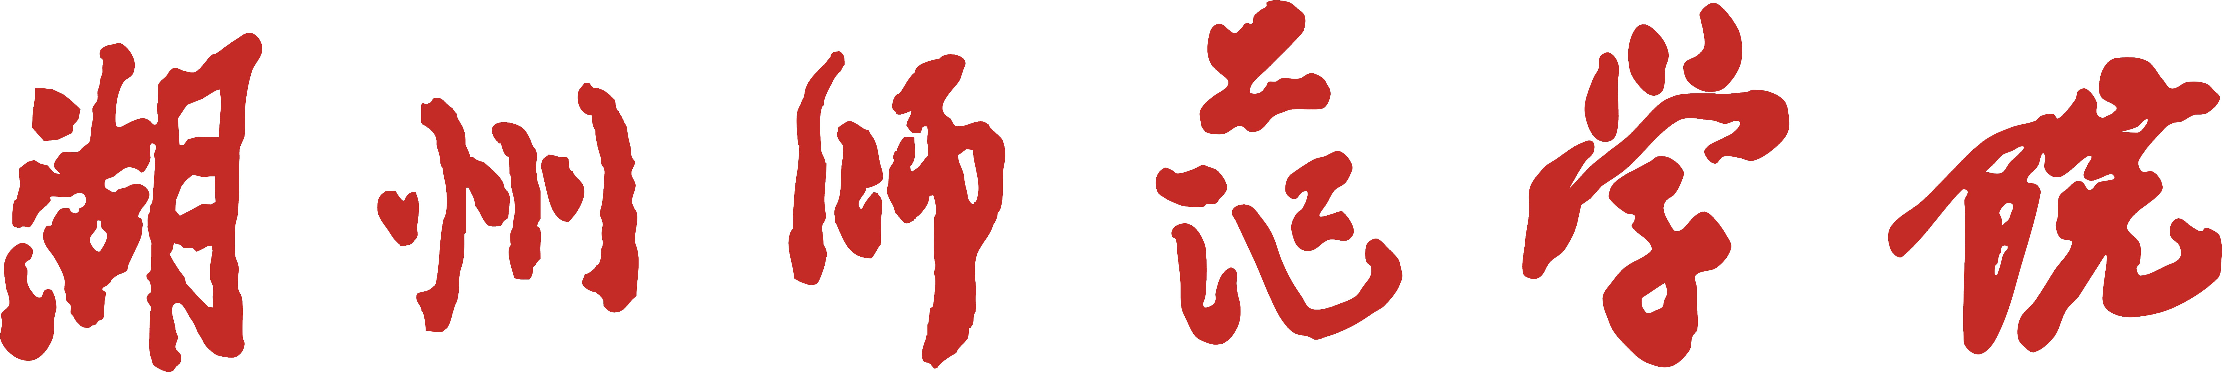
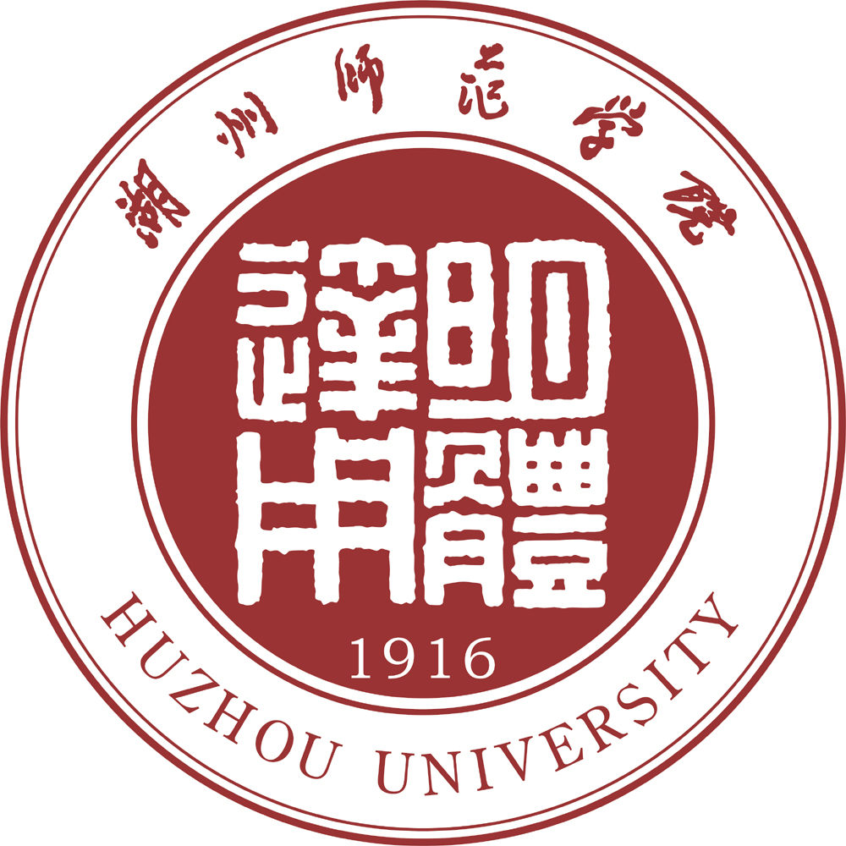

国家级大学生创新创业训练计划项目
学生训练手册

项目名称
项目类别
项目负责人
项目组成员
指导教师

教务处制表

说 明
1.大学生创新创业训练计划旨在探索创新性人才培养的新模式，遵循“兴趣驱动、强调自主、重在过程”的原则，激发大学生的创新思维和创新意识，调动学生学习的积极性、主动性和创造性。在项目实践中逐渐学会思考问题、解决问题的方法，提高其创新实践的能力，培养学生从事科学研究和创造发明的基本素质。
2.为使学生得到科学研究与发明创造的基本训练，加强过程指导和管理，学生必须认真填写大学生创新训练项目学生实践工作手册，如实填写项目实施过程涉及到的立项申请、选题申报、研讨记录、进展报告、结题报告以及经费使用情况等内容，并妥善保管，本手册将作为项目结题和答辩的重要依据。
大学生创新训练项目研究日志
时间 |  | 地点 |  | 记录人
研究重点
（详细记录每一次的研究过程。包括研究内容、研究方法、研究思路、实验情况、测试情况、仿真情况、运行情况、存在现象、难点问题等项目实施过程中的具体内容）
备注：每位组员都要填写此表，此表将作为学生评价的依据。
项目小组研讨与交流会议纪要
项目名称
时 间 | 年 月 日 | 地 点
一、参加人员
- 项目进展情况
三、近期工作体会

四、遇到的问题及解决思路

五、下一步工作计划
注：项目负责人每个月应组织一次项目研讨会，并详细记录讨论内容。
附件：
参与项目研究的个人感悟
以文章的形式反映学生参与项目研究过程中的经验、体会、感悟及相关收获，可配以照片记录项目研究过程中难忘的瞬间，主要内容包括：
项目选题及前期研究、调研工作过程；
项目研究过程中的经验及体会；
参与创新研究训练活动对专业理论知识学习方面的帮助；
参与创新研究训练活动对个人成长及综合能力和素质提高方面的作用；
个人参与创新研究训练活动感受最深的事。
文章命名格式：
201 年国家级大学生创新创业训练计划项目
-项目编号-项目名称-文章标题-姓名、学号
文章题目自定，文题不限，字数不少于2000字。
备注：项目组所有成员每人一篇，可加页。

